CAHIER DE PRESCRIPTION
GAINE TÊTE DE LIT MEDICALISEE VERTICALE
FLUIDYS

Principe

Toutes les salles seront équipées d’une gaine tête de lit verticale de type FLUIDYS de la société TLV ou d’un produit équivalent :
- regroupant les équipements courants forts, courants faibles et fluides médicaux,
- protégeant les prises de fluides par un plastron en matière ABS/PC avec couvercle pour les prises AFNOR,
- disposant d’un large choix de coloris permettant de l’assortir aux différentes teintes et revêtements des chambres.
(Visuel donné à titre informatif, pour bien apprécier le descriptif)
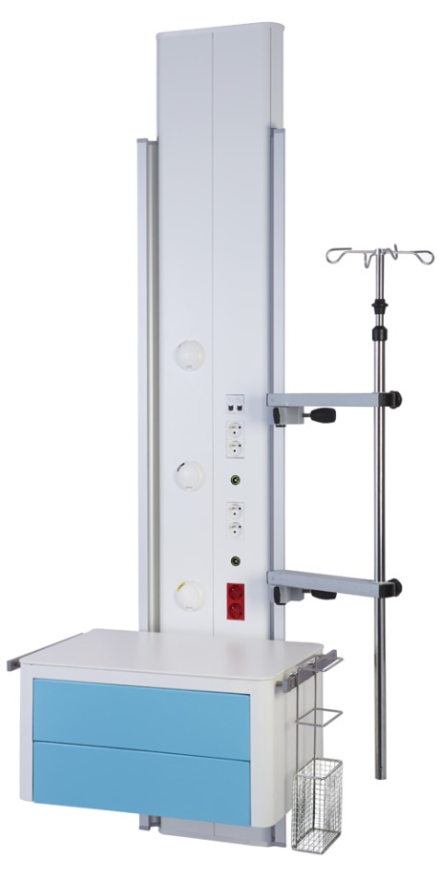
Référentiel technique
La gaine tête de lit sera composée de profilés en aluminium extrudé (classement au feu M0) divisé en compartiments fermés par couvercles clippés (finition peinture époxy poudrée) pour l’électricité et les fluides médicaux et aura une section hors tout de 63 x 324/364 ou 444 mm (hors rails et tubes).

Les alimentations électriques et fluides médicaux se feront soit :

- en partie arrière (une découpe en fond de gaine sera prévue à cet effet),
- par le plafond en bout de gaine en haut ou en bas, l’autre extrémité étant fermée par un embout.
Les profilés pourront être équipés en option, d’un rail médical support accessoires 25x10mm ou tube inox Ø38 x 1200 mm côté droit et/ou gauche afin de permettre la fixation d’accessoires biomédicaux et/ou bloc(s) plateau(x) tiroir(s) jusqu’à 100 kg de charge utile.

Les compartiments seront cloisonnés jusqu'à leur point de raccordement et accessibles en face avant par simple ouverture du couvercle afin de faciliter le montage et la maintenance.

Le nettoyage et la désinfection seront facilités grâce à :

- des embouts et plastrons fluides en ABS/PC moulés de forme douce
- des accessoires électriques affleurant au couvercle

Installation et Maintenance

Elles seront facilitées par :

- des bornes de raccordement BT avec identification des différents réseaux (PC et éclairages) à encliquetage direct (type WAGO),
- des bornes de raccordement TBT avec identification à encliquetage direct (type WAGO),
- un schéma de câblage placé à l’intérieur de la gaine au niveau du point de raccordement,
- une étiquette avec les résultats des tests de sécurité électrique selon la NF-EN-11197 sera placée sur le couvercle à l’intérieur de la gaine au niveau du bornier de raccordement,
- un système assurant une mise à la terre automatique des couvercles,
- des accessoires électriques fixés en fond de gaine (ne nécessitant pas de cadre de propreté),
- plastrons fluides médicaux en ABS/PC solidaires du couvercle intégrant la ventilation du compartiment fluides médicaux pour les prises AFNOR.

Eclairages

La gaine verticale pourra être équipée en option :

- d’une applique d’éclairage indirect LUMIA
- d’un spot de lecture sur flexible FLEX-E LED,
- d’un éclairage de veille LED intégré à l’embout de fermeture bas,

Equipement

La gaine tête de lit sera composée d'un équipement électrique et de gaz médicaux par lit comprenant au moins :

- 4 PC 10/16A+T sur 2 réseaux électriques distincts,
- 1 prise RJ45,
- 1 prise d’appel infirmière et son manipulateur,
- 1 prise d’Oxygène prétubée,
- 1 prise d’Air Médical prétubée,
- 1 prise de Vide prétubée.

Référentiel normatif

La gaine entièrement fabriquée en usine respectera les normes et recommandations en vigueur suivantes :

- NF EN ISO 9001 et NF EN ISO 13485 : Systèmes de management de la qualité,
- Marquage CE conformément à la directive 93/42/CEE «Dispositifs Médicaux»,
- NF EN ISO 11197 : Gaines techniques à usage médical,
- NF EN ISO 7396-1 : Systèmes de distribution de gaz médicaux - Partie 1,
- Recommandations AFE relatives à l’éclairage des établissements de santé.

Le fabricant s’engage à :
- Fournir le procès-verbal de tests tubage selon l’EN ISO 11197 et EN ISO 7396-1,
- Fournir le procès-verbal de tests de sécurité électrique selon l’EN ISO 11197 et EN 60601-1,
- Fournir à la demande la preuve du respect des exigences de compatibilités électromagnétiques,
- Fournir à la demande le certificat CE Dispositifs Médicaux délivré par un organisme notifié Européen en cours de validité (exigence de la directive 93/42/CEE),
- Fournir une déclaration CE de conformité au titre de la directive 93/42/CEE indiquant la classe du dispositif ainsi que le nom et l’adresse de l’organisme notifié ayant validé le dossier technique du dispositif médical Fluidys ou équivalent (exigence de l’EN ISO 11197).
- Fournir à la demande les certificats ISO 13485 et ISO 9001,
- Fournir à la demande les études d’éclairage optionnelles pour l’ambiance, la lecture et l’éclairage de soins dans le contexte d’implantation du matériel (si nécessaire un essai sera effectué sur la chambre témoin).

Le matériel sera livré avec la notice d'instructions détaillant les opérations de montage, d'installation et de maintenance (exigence de l’EN ISO 11197).

